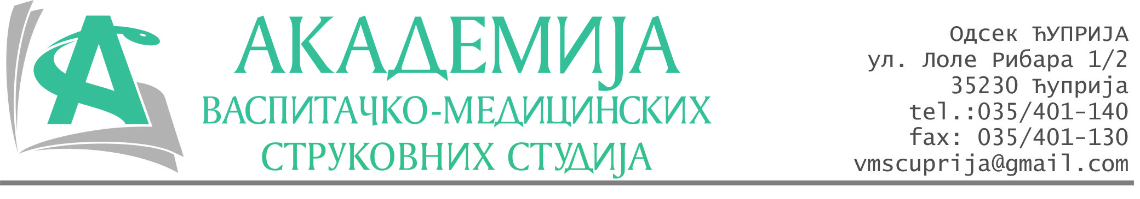
РЕПУБЛИКА СРБИЈА
Академија васпитачко-медицинских струковних студија
Крушевац
Број: 01-68/2025-09
Датум: 06.02.2025. год.

На основу члана 27. Закона о јавним набавкама („Службени гласник РС“, број 91/2019 и 92/2023), члана 76. Правилника о ближем уређивању поступка јавних набавки, набавки на које се закон не примењује и набавки друштвених и других посебних услуга и Одлуке о спровођењу поступка набавке дел.бр.01-67/2025-09 од 06.02.2025. године, Академија васпитачко-медицинских струковних студија (даље: Наручилац) упућује:

Позив за подношење понуда за набавку на коју се Закон не примењује
бр.09-2.1.17/25: Материјал за извођење наставе и вежби

Подаци о наручиоцу:
Академија васпитачко-медицинских струковних студија.
Адреса: Балканска 18, 37000 Крушевац.
ПИБ: 111540278.
МБ: 17922076.
Шифра делатности: 8542 -високо образовање.
Особа за контакт: Никола Миљковић, руководилац послова јавних набавки.
е-mail: nikola.miljkovic.vms@gmail.com

Предмет набавке: материјал за наставу.
Рок за подношење понуда | 12.02.2025. године до 12:00 часова
Начин достављања понуда | На e-mail:nikola.miljkovic.vms@gmail.com
Обавезни елементи понуде | Према обрасцу понуде
Критеријум за избор најповољније понуде | Најниже понуђена цена

Наручилац ће одлуку о избору најповољније понуде донети у року од 3 дана од истека рока за достављање понуда.
Рок важења понуде: 30 дана од пријема понуде.

Наручилац задржава право да:
- изабере једног од понуђача у зависности од повољности понуде,
- одустане од вршења избора ако установи да ниједна понуда не одговара захтевима Наручиоца.

Руководилац послова јавних набавки
Никола Миљковић, дипл.правник

ОБРАЗАЦ ПОНУДЕ ЗА НАБАВКУ
бр.09-2.1.17/24: Материјал за извођење наставе и вежби
Назив понуђача
Адреса
Матични број
ПИБ
Број рачуна
Одговорно лице

СПЕЦИФИКАЦИЈА
Р.бр. | Опис | Количина | Цена без ПДВ-а
 | Sumporna kiselina | 4L
 | Vidonik peroksid | 2L
 | Metanol | 4L
 | Etanol 96% | 6L
 | Folin-ciocaltau (reagens) | 100ml
 | Natrijum hidroksid 0,1M | 4L
 | Galna kiselina | 25g
 | Kapsaicin | najmanje pakovanje
 | Skrob | 250g
 | Petroletar | 2L
 | Hloroform | 1L
 | Gvožđe(III)piriditriazin | najmanja količina
 | Sirćrtna kiselina (glacijalna) | 3L
 | Resorcinolin | 200g
 | Paraffinum liquidum (tečni parafin) | 1L
 | Stearinska kiselina | 0.500g
 | Formaldehid 35% | 100g
 | Akrilna kiselina | 100g
 | Metakrilna kiselina | najmanja količina
 | Kalijum persulfat | najmanja količina
 | Stiren | najmanja količina
 | Azobisizobutironitril AIBN | najmanja količina
 | Pamučni linters | najmanja količina
 | Dibutilftalat | najmanja količina
 | Monohloracetat | najmanja količina
 | Kaliju acetat | 200g
 | Silikonsko crevoØ9mm | 5m
 | Epruvete 13×130mm | 100kom
 | Vorteks mešalica za epruvete | 1kom

Збирна цена без ПДВ-а: ________________ динара.

Збирна цена са са ПДВ-ом: ________________ динара.

Цена обухвата и трошкове доставе на адресу: Академија васпитачко – медицинских струковних студија, Одсек техничко - технолошких студија Крушевац, Косанчићева 36, 37000 Крушевац.
Рок важења понуде: 30 дана од пријема понуде.

У__________________ Потпис овлашћеног лица

Дана ______________2025.год М.П.

